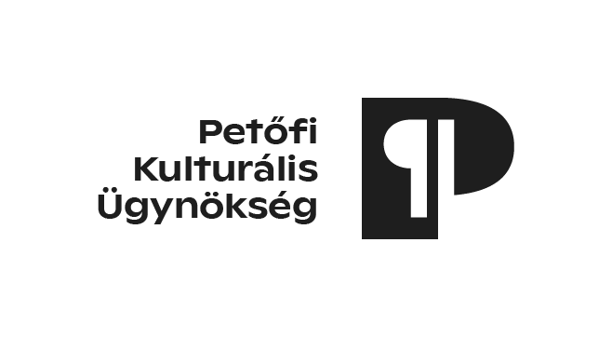



KORTÁRS HANGON ’22 Nemzetközi Irodalmi Pályázat
JELENTKEZÉSI LAP

A pályázó teljes neve: ………………………………………………………………………………………………..
Születési helye, ideje: …………………………………………………………………………………………………
Állandó lakcíme: …………………………………………………………………………….……………………………
Felsőoktatási intézmény neve, ahol érvényes hallgatói jogviszonnyal rendelkezem:
………………………………………………………………………………………………………………………………………
……………………………………………………………………………………………………………………………………..
Szakom: ……………………………………………………………………………………………………………………..
Beiratkozott félévek: ………………………………………………………………………………………………….
E-mail címem: …………………………………………………………………………………………………………..

Pályaművek
Vers: 1. …………………………………………………………………………………………………………………..
2. …………………………………………………………………………………………………………………

Próza: 1. ………………………………………………………………………………………………………………..
2. ……………………………………………………………………………………………………………….

Első közlésre szánt pályaműve(i)m megjelenéséhez hozzájárulok a Kortárs Hangon ’22 pályázat válogatott költészetnapi kötet nyomdai kiadásában. Ezen kívül hozzájárulok, hogy szabad hozzáféréssel feltöltésre kerüljenek az Eszterházy Károly Katolikus Egyetem repozitóriumába.
Beküldés szerkeszthető Word formátumban elektronikusan:
kortárshangon@uni-eszterhazy.hu
Beküldési határidő: 2022. február 6.

